Als ik een variabele gebruik die geen geldige waarde heeft gekregen, dan geeft de webserver een foutmelding:

Bijvoorbeeld:

<?php

echo $unknown;

?>

geeft als resultaat in de browser:

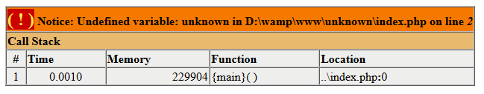

Om dit te voorkomen kan je eerst testen of de variabele wel een geldige variabel heeft gekregen:

<?php

if ( isset($unknown) )

{

echo $unknown;

}

else

{

echo 'Geen waarde gekregen!';

}

?>

Je kunt er ook voor zorgen dat de variabele altijd een geldige waarde krijgt, bijvoorbeeld:

<?php

if (! isset($unknown) )

{

$unknown = 'onbekend';

}

// toon de waarde van de variabele in de browser

echo $unknown;

?>

Het uitroepteken ! teken zorgt ervoor dat je het tegendeel test, dus dat de variabele juist **niet** een waarde heeft gekregen.